刘严宁博士来我校宣讲党的十九大精神

2017-12-11 17:26:55

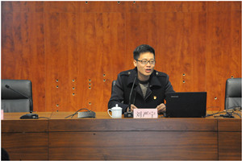

12月7日下午，上海城建职业学院思政教研部副主任，学院十九大精神宣讲团成员刘严宁博士在我校教学楼105室学术报告厅作了题为《准确理解社会主要矛盾新论断，为建设社会主义现代化强国而努力奋斗》的专题辅导报告，为我校全体干部、党员及入党积极分子深刻解读了十九大报告的新思想。

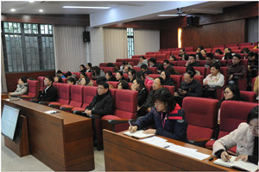

刘博士用通俗易懂的语言, 围绕准确理解社会主要矛盾新论断,从三个方面剖析了十九大报告的新思想。首先，刘博士从历史唯物主义的角度，细致讲述了不同历史时期我国社会的主要矛盾，着重分析了党的十九大报告所阐述的现阶段我国社会主要矛盾是人民日益增长的美好生活需要和不平衡不充分的发展之间的矛盾。继而，通过列举生活实例，分析社会现象，详细讲解了新时代我国社会主要矛盾新论断的科学内涵。最后，着重分析了现阶段我国建设社会主义现代化强国的新目标以及新时代中国特色社会主义的战略安排。

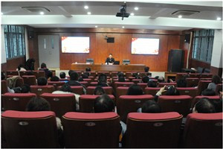

刘博士贴切地引用历史经典和社会实例，接地气地讲述了十九大报告中关于社会主要矛盾的新思想，对我们深刻理解十九大报告的精神内涵起到了很好的辅导作用。

报告会由我校党委副书记（主持工作）何光主持，他指出，党的“十九大”是在全面建成小康社会决胜阶段、中国特色社会主义进入新时代的关键时期召开的一次十分重要的大会，是中国共产党治国理政智慧的集中体现，是党和国家政治生活中的一件大事。在接下来的工作中，大家要认真学习、贯彻落实党的“十九大”报告精神，把思想和行动统一到党的十九大精神上来，把十九大精神融入到学习和工作的全过程，用习近平新时代中国特色社会主义思想武装头脑，指导实践，推动工作。牢固树立“四个意识”，坚定“四个自信”，密切联系思想和工作实际，从政治和大局上向核心看齐，不忘教育初心。按照“遵循思想政治工作规律、遵循教书育人规律、遵循学生成长规律”的要求深入探索符合中职学生年龄特点的“社会主义核心价值观”的培养方法和中职学生德育工作的实现途径。体现“以人民为中心”的发展思想，干部把教师放到突出位置，教师把学生放到突出位置，提高服务意识。向党和国家要求看齐，向时代大势看齐，向行业标杆看齐，加强学习、自我提升，提高政治站位，不忘初心、凝心聚力、努力办出党和人民满意的教育。